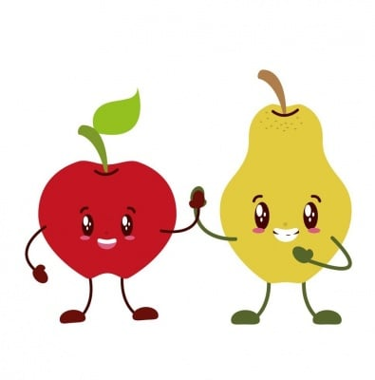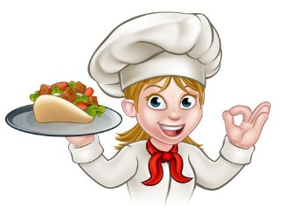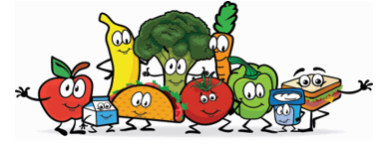
OSNOVNA ŠKOLA „MILAN AMRUŠ“ SLAVONSKI BROD
JELOVNIK OD 02.12. DO 06.12.2024.
 | DORUČAK | RUČAK | UŽINA
PONEDJELJAK | Kruh sa sirnim namazom, čaj | Mesne okruglice u sosu od rajčice, pire krumpir, jabuka | Puding
UTORAK | Kruh sa maslacem i marmeladom, mlijeko | Pirjana svinjetina sa korjenastim povrćem i graškom, kruh, klementina | Čajni kolutići
SRIJEDA | Griz | Kelj sa mljevenim mesom, kruh, banana | Voćni jogurt
ČETVRTAK | Kruh sa maslacem i salamom, čaj | Rižoto sa piletinom, salata, klementina | Kinder pingui
PETAK | Kruh sa lino-ladom, mlijeko | Krem juha, tjestenina sa sirom, kinder milch-schnitte | Jabuka

*Škola zadržava pravo izmjene jelovnika

